Configuration STP
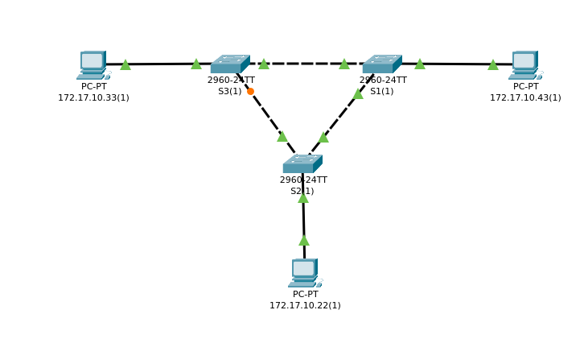
Le protocol STP est un protocol automatique sur les commutateurs Cisco. Il permet d’éviter un bouclage des paquets émits. Pour éviter une tempête (trop de paquets sur le réseau ce qui cause une surcharge), ce protocol «éteint» un port (point orange sur le schéma) pour «casser» ce potentiel bouclage, donc dés lors que le paquet est envoyé il ne retournera jamais dans le même commutateur.

Autoriser seulement des enddevices:
S1(config)# int range {ports à configurer} // entrer dans l’interfaces des ports choisis
S1(config-if-range)# switchport mode access //autoriser le port à l’utilisation d’un vlan
S1(config-if-range)# spanning-tree portfast //autorise seulement les enddevices sur le/s ports

Passer en mode RST

S1(config)# spanning-tree mode rapid-pvst //Transforme l’affectation du commutateur en RSTP

Affecter le STP sur des réseaux avec vlans:

S1(config)# spanning-tree vlan {numéro du vlan} priority {priorité du commutateur*} //Change la priorité du vlan

*Différentes priorités:
-primary: devient le vlan principal, le «root»
-secondary: devient un vlan simple dans le réseau

